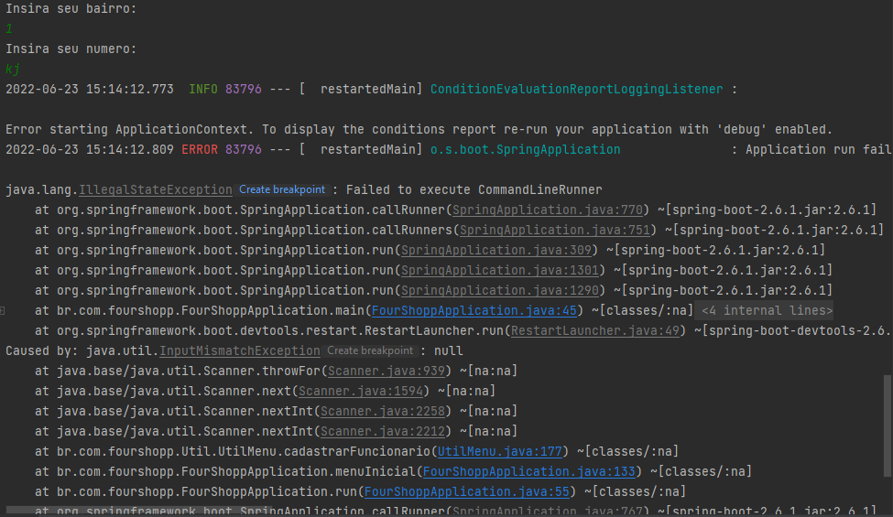

Correção 3

InputMismatchException causado quando digita uma letra em um input que só aceita dígitos.

Corrigido

Para resolver esse erro fiz o scanner ler primeiro a string, depois eu convertia para inteiro, e usando um try catch com um while para repetir quando o usuário digitar caracteres.

